**PROPOZYCJE ZABAW – WSPOMAGANIE DZIECKA**

**CHCIAŁBYM BYĆ SPORTOWCEM**

**Piątek 16.04.2021r.**

1. **„Gimnastyka smyka” – zabawa ruchowo – naśladowcza**

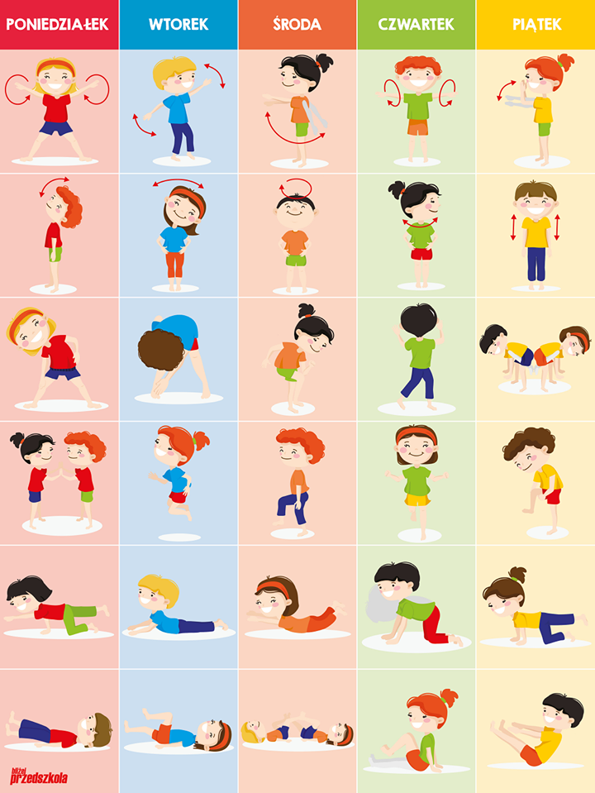

**Propozycja na piątek, link poniżej:**

<https://www.youtube.com/watch?v=9lZviQRE6dQ>

1. **„Pajacyk” – zabawa ruchowo – naśladowcza (według Małgorzaty Makowskiej)**

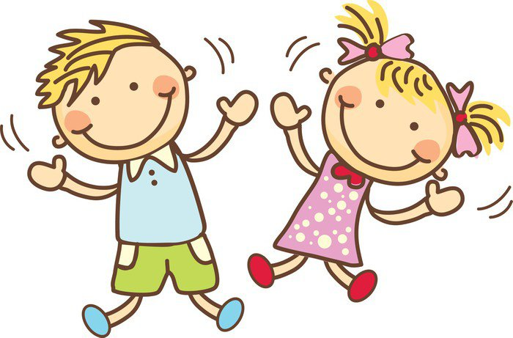

Dziecko wykonuje ruch do rymowanki czytanej przez rodzica.

**Jestem skoczny pajacyk *(dziecko wykonuje trzy podskoki)***

**Mam czerwony kubraczek *(dotykają rękami tułowia)***

**Dwa rękawy szerokie *(wyciągają ramiona w bok)***

**Dwa buciki wysokie *(wskazują na stopy)***

**I czapeczkę do nieba *(wznoszą ramiona, dłonie trzymają złączone nad głowami***

**Popatrz jak ładnie skaczę *(skaczą jak pajacyki)***

1. **„Songo” – zabawa rytmiczna przy piosence**

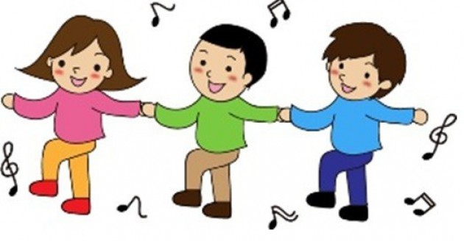

Dziecko rytmicznie porusza się przy muzyce.

***„Songo”***

***(sł. i muz. Danuta i Karol Jagiełło)***

* 1. Tak się zaczyna nasz nowy taniec,

To właśnie jego rytm,

Może go tańczyć, kto tylko zechce,

Możesz go tańczyć ty.

Wystarczy tylko trochę odwagi, wystarczy tylko chcieć,

Aby zabawić się razem z nami

I frajdę z tego mieć.

REF.: Songo, songo, songo

Przybył do nas z Kongo

I dlatego właśnie

Tak wspaniale brzmi.

Songo, songo, songo

Przybył do nas z Kongo

I dlatego właśnie

Zatańcz go i Ty

* 1. Na pewno zaraz go zapamiętasz,

Bo bardzo dobrze brzmi.

Może go tańczyć, kto tylko zechce,

Możesz go tańczyć ty.

Wystarczy tylko trochę odwagi, wystarczy tylko chcieć,

Aby zabawić się razem z nami

I frajdę z tego mieć.

REF.: Songo, songo, songo …

* 1. Już całe miasto tańczy nasz taniec

I o nim tylko śni,

Może go tańczyć, kto tylko zechce,

Możesz go tańczyć ty.

Wystarczy tylko trochę odwagi, wystarczy tylko chcieć,

Aby zabawić się razem z nami

I frajdę z tego mieć.

REF.: Songo, songo, songo …

**LINK DO PIOSENKI:**

<https://soundcloud.com/user-956760406/songo-s-i-muz-danuta-i-karol>

1. **„Ćwiczenia gimnastyczne” z wykorzystaniem piłki**

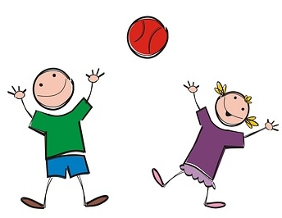

**WPROWADZENIE**

* **„Tik – tak” – skłony głowy** (do dołu i wyprost, na boki)
* **„Gąsieniczki” – ćwiczenia stóp i palców w siadzie prostym** (siad prosty, ręce z tyłu podpierają tułów, kolana ugięte. Przesuwanie stóp po podłodze wyginając stopy na palce i pięty do momentu lekkiego wyprostowania nóg. Powrót do pozycji wyjściowej)
* **„Skłony i skrętoskłony” – ćwiczenia tułowia**

**ZAJĘCIA WŁAŚCIWE**

* **„Słońce i deszcz” – zabawa orientacyjno – porządkowa z piłką** (na hasło „słońce” dziecko biega z piłką w ręku, na hasło „deszcz” – siada w siadzie skrzyżnym z piłką trzymaną nad głową – parasol)
* **„Z kamyka na kamyk” –** skoki obunóż i na każdej nodze oddzielnie
* **„Uciekająca piłka” –** turlanie piłki po pokoju
* **„Kolorowa piłka” –** podrzucanie piłki do góry, łapanie
* **„Podrzuć i łap” –** chodzenie po kole z jednoczesnym podrzucaniem i łapaniem piłki oburącz
* **„W skłonie” –** podawanie piłki między kolanami
* **„W siadzie skrzyżnym” –** przesuwanie piłki oburącz jak najdalej w przód, w lewo, w praco (ze skrętem tułowia)
* **„W siadzie wyprostowanym” –** turlanie piłki po nodze od stóp do pasa
* **„Kotki i piłki” –** na czworakach dziecko próbuje głową, nosem turlać piłkę
* **„W leżeniu na plecach”** – piłka na brzuchu, dziecko obserwuje jak piłka unosi się i opada na brzuchu
* **„Rzut do celu piłką”**

**ZAKOŃCZENIE**

* **Relaksacja z masażykiem** do wierszyków „Pisze pani”

**Pisze pani na maszynie** *(palcami lekko uderzamy po plecach dziecka)*

**Stop, przecinek** *(pociągamy lekko za ucho prawe)*

**Stop, przecinek** *(pociągamy lekko za ucho lewe)*

**Świeci słońce** *(masujemy całą dłonią po plecach)*

**Idą konie** *(lekko pięściami uderzamy po plecach)*

**Biegną słonie po betonie** *(lekko bokiem dłoni uderzamy po plecach)*

**Płynie sobie kręta rzeczka** *(bokiem dłoni krętą linią przesuwamy wzdłuż kręgosłupa)*

**Idą panie na szpileczkach** *(lekko palcami wskazującymi uderzamy po plecach)*

**Pada mały, drobny deszczyk** *(wszystkimi palcami lekko uderzamy po plecach)*

**Czujesz dreszczyk?** *(lekko podszczypujemy w plecy i szyję)*

1. **„Piłka nożna” – karta pracy**

Wyklej piłkę kuleczkami plasteliny, bibuły lub palcami maczanymi w farbie.

